Borlänge Tunabygden IWC  Distrikt 233  Sverige | 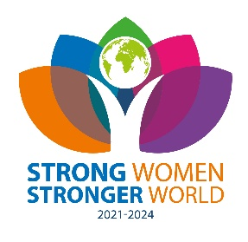

Välkommen på månadsmöte 11, onsdag den 8 maj kl. 18.00 i Nyströms kök

Program
Vi träffas för att trivas och äta tillsammans. Dessutom kommer Sara Berglund, och berättar om storföretaget IKEA. Kerstin Bergman och Anita Persson håller sitt EGO. Som vanligt ett lotteri med egenhändigt medtagna vinster.

Avanmälan: Om du inte kan komma meddelar du senast söndag 5 maj detta till någon av klubbmästarna:

Gen Gustafsson gen.gustafsson@gmail.com tel. 070 288 92 08 eller till

Anita Persson pyret62@hotmail.com tel. 070 424 07 09

PRIS: 250 kr, BG 272-0050 (Även lotter kan förinbetalas här, 10 kr/st)
Föregående möte
10 april åt vi mat hos Kök Nyström och Gen höll sitt EGO. Gunilla Vikblad sålde majblommor då premiärförsäljningsdag är just 10 april. Därefter åkte vi till stan och besökte MODE EVA. Fyra damer visade vårens mode. P Elisabeth Mejer tackade mannekängerna och Monica (speakern och ägaren av Mode Eva) med rosor. Vi fick 20% rabatt på det vi handlade så många gjorde fina ”kap” inför vår- och sommarsäsongen.
Information: 30 april är sista datumet för att ändra i matrikeln. Den kommer inte i pappersform till hösten, men de matrikelansvariga vill ha korrekta uppgifter till 1 juli vilket inleder det nya verksamhetsåret 2024- 2025. Det kan t.ex. vara inaktuella 0243-nummer.
Falu IWC fyller 60 år den 20 maj och firar med Intercityfest på Bergalid i Falun kl. 18.00 med en trerättersmiddag + kaffe och tårta. Pris 475 kr, varav 25 kr går till IW-doktorn. Passa på och träffa IW-vänner, underhållning och musik ingår! Anmälan senast 13 maj till klubbmästare Anna Gustafsson. Tel: 070- 603 51 79 anna.ellen.gustafsson@gmail.com
I dagarna har det också gått ut en inbjudan till alla medlemmar i Sverige om en jubileumsfest (IW i Sverige 75 år) i Borlänge den 24 augusti. Vi som inte har logi- eller resekostnader kan få en väldigt trevlig kväll med underhållning, med gamla och nya IW-vänner från hela Sverige.

